**การจัดการขยะ**

ในปัจจุบันปัญหาขยะเป็นปัญหาที่สำคัญเนื่องจากปริมาณขยะที่เกิดขึ้นในแต่ละวันมีจำนวนมาก ถ้าหากมีประชากรเพิ่มขึ้นเรื่อยๆ แต่ไม่มีแนวทางลดปริมาณขยะ อนาคตจะก่อให้เกิดผลกระทบในด้านต่างๆ ในชุมชนหรือองค์กรได้แก่

1. ชุมชนหรือองค์กรสกปรกเสียทัศนียภาพ

2. เป็นแหล่งเพาะเชื้อโรค เป็นแหล่งปนเปื้อนสารพิษแหล่งน้ำเน่าเสีย

3. ท่อระบายน้ำอุดตันอากาศเป็นพิษ

4. ขยะบางชนิดย่อยสลายยาก เช่น โฟม พลาสติก

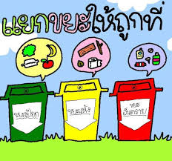

**สาเหตุที่เราทุกคน ควรช่วยกันคัดแยกขยะ**

การรณรงค์ให้ประชาชนทุกคนช่วยกันคัดแยกขยะ เป็นแนวทางที่จะลดปริมาณและเกิดผลมหาศาล ดังนี้

1.สามารถลดปริมาณขยะลงได้

2.สามารถประหยัดงบประมาณลงได้

3.สามารถนำกลับมาใช้ใหม่

4.สามารถลดการใช้ทรัพยากรและพลังงาน

5.สามารถช่วยให้สิ่งแวดล้อมดีขึ้น

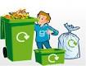

**แนวทางการนำไปใช้ประโยชน์**

โดยทั่วไปการแยกขยะที่เกิดขึ้นจากแหล่งกำเนิดต่างๆ ไม่ว่าจะเป็นชุมชน โรงเรียน ตลาด และสถานที่อื่นๆ นั้น แยกได้เป็น 4 ประเภท

1.ขยะเศษอาหาร แยกเพื่อนำไปกำจัดโดยวิธี ทำปุ๋ยหมัก

2.ขยะที่ยังใช้ได้ หรือขยะรีไซเคิล แยกเพื่อนำกลับมาใช้ใหม่ ใช้ซ้ำ โดยการนำกลับเข้าสู่กระบวนการการนำกลับมาใช้ใหม่

3.ขยะพิษ แยกเพื่อรวบรวมส่งกำจัดด้วยวิธีที่เหมาะสม อาจใช้ได้ทั้งวิธีการฝังกลบ โดยวิธีพิเศษและการเผาหลังจากวัสดุผ่านกระบวนการผลิตจะได้เป็นผลิตภัณฑ์ใหม่ จากนั้นจึงเข้าสู่ขั้นตอนการนำไปใช้ประโยชน์ต่อไป

4.ขยะอื่นที่ย่อยสลายยาก

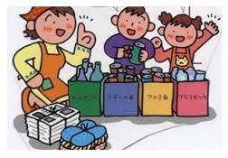

**การมีส่วนร่วม ในการแก้ไขปัญหา ขยะ ด้วย 3R**

เป็นวิธีง่ายๆ ในการคัดแยกขยะมูลฝอยโดยไม่ต้องมีกฏเกณฑ์ แต่เป็นการดำเนินการที่ต้องสร้างจิตสำนึกในการลดปริมาณและการคัดแยกขยะ โดย...เริ่มต้นที่ต้นทาง (ที่บ้าน)

**R1 Reduce**

การลดปริมาณขยะมูลฝอย คือการเลือกใช้สินค้า ที่ไม่ก่อให้เกิดขยะหรือเกิดน้อยที่สุด เช่น ใช้สินค้าที่ใช้ภาชนะรีไซเคิลได้ การใช้ถุงผ้าในการจับจ่ายสินค้าการใช้ปิ่นโตใส่อาหารแทนกล่องโฟม หรือถุง ใช้สินค้าชนิดเติม เลือกซื้อสินค้าที่ใช้บรรจุภัณฑ์น้อยชิ้น

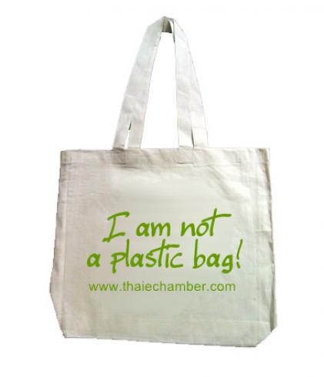

**R2 Reuse**

การใช้ คือ การนำสิ่งของ (ขยะ) ที่ต้องทิ้งกลับมาใช้ใหม่ในรูปแบบอื่น เช่น การนำขวดน้ำอัดลมมาปลูกต้นไม้ การนำกล่องเครื่องสำอางมาใช้ใส่ดินสอ อุปกรณ์เครื่องเสียง หรือการนำยางรถยนต์เก่ามาทำถังใส่ขยะ

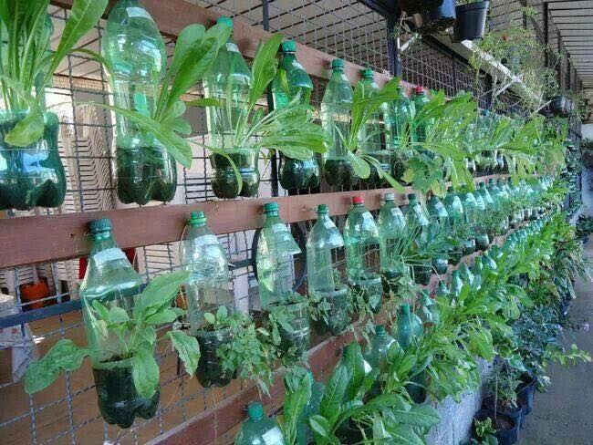

**R3 Recycle**

การนำกลับมาใช้ใหม่ คือการนำเอาสิ่งของหรือวัสดุ (ขยะ) ที่จะทิ้งไปแปรรูปในกระบวนการ อุตสาหกรรม เช่น การนำแก้วแตกไปหลอมแล้วนำกลับมาใช้ใหม่ การนำเอาพลาสติกไปหลอมเป็นภาชนะพลาสติกใหม่ เช่น ถัง กาละมัง



**รณรงค์การคัดแยกขยะจากแหล่งกำเนิด**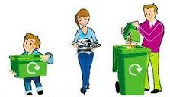

**มาแยกขยะกันเถิด**

**โดย**

**องค์การบริหารส่วนตำบลทุ่งเตาใหม่**

**อำเภอบ้านนาสาร จังหวัดสุราษฎรธานี**

**โทร/โทรสาร 077-270424**